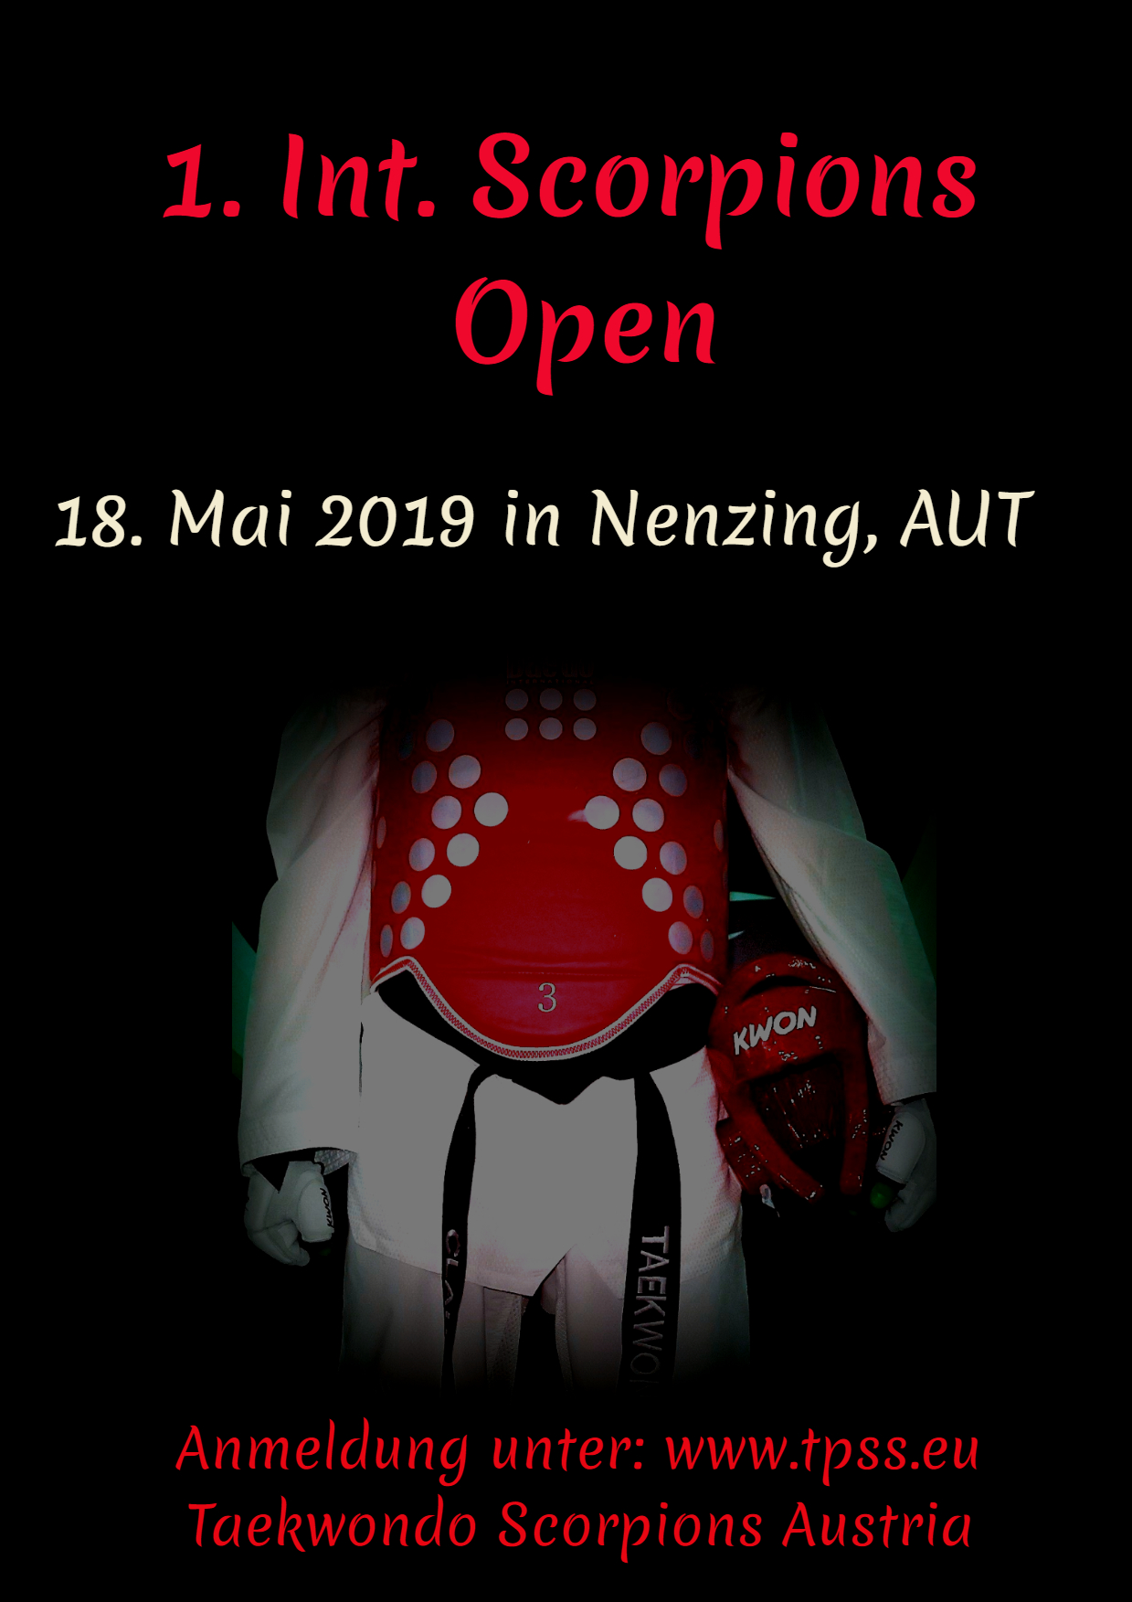
- Scorpions Open
18.05.2019 in Nenzing / AT

Veranstalter: Taekwondo Scorpions
Ausrichter: Steinlechner Marica & Michael
marica.steinlechner@a1.net - 0043 664 / 78 16 014

Ort: Mittelschule und Sportmittelschule
Landstr. 20, 6710 Nenzing

Datum: Samstag 18. Mai 2019

Startgebühr: € 30, -- (für angemeldete aber nicht angetretene Wettkämpfer wird die Startgebühr nicht rückerstattet)
Bankverbindung: Sparkasse Bludenz
Taekwondo Scorpions Blumenegg
AT92 2060 7032 0004 9793, BIC: SSBLAT21XXX

Anmeldung: www.tpss.eu
Meldeschluss: Samstag 11. Mai 2019

Altersklassen: Damen und Herren: Jahrgang ab 2001
Junioren: Jahrgang 2004 – 2002
Kadetten: Jahrgang 2007 – 2005
Schüler: Jahrgang 2010 – 2008

Leistungsklassen: LK 1 ab 04. Kup
LK 2 ab 10. Kup

Teilnahmeberechtigt: Sportler mit einem gültigen Taekwondo Pass des jeweiligen nationalen Verbandes und einer schriftlichen Einverständniserklärung des Erziehungsberechtigten bei Teilnehmern unter 18 Jahren!

Zeitplan am Samstag: Waage: 07.00 – 08.30 Uhr
Kampfrichtermeeting: 09:00 Uhr
Coachmeeting: 09:15 Uhr
Beginn der Kämpfe: 09:45 Uhr

Gewichtsklassen: Herren -58, -68, -80, +80
Damen -49, -57, -67, +67
Junioren männlich -48, -55, -63, -73, +73
Junioren weiblich -44, -49, -55, -63, +63
Kadetten männlich -33, -37, -41, -45, -49, -53, -57, -61, -65, +65
Kadetten weiblich -29, -33, -37, -41, -44, -47, -51, -55, -59, +59
Schüler m / w -27, -30, -33, -36, -40, -45, -50, +50

Kampfzeit: Herren / Damen / Junioren 3 x 1,5 min, 30 sec Pause
Kadetten / Schüler 3 x 1 min, 30 sec Pause

Ausrüstung: Alle Klassen kämpfen mit elektronischen Westen von Daedo, diese werden vom Ausrichter zur Verfügung gestellt.
Damen, Herren, Junioren und Kadetten kämpfen mit elektronischen Helmen, diese werden ebenfalls vom Ausrichter gestellt.
Für die restliche Wettkampfausrüstung ist jeder Teilnehmer selbst verantwortlich.
Gekämpft wird nach den aktuellen WTF Regeln.

Ehrengabe: Medaillen für Platz 1, 2 und 3 in der jeweiligen Klasse
Pokale für die besten 5 Teams der Mannschaftswertung

Kampfrichter: Werden persönlich vom Ausrichter eingeladen.

Einverständniserklärung / Declaration of Consent

Als Erziehungsberechtigter erkläre ich hiermit mein Einverständnis, dass mein Sohn / meine Tochter
As legal guardian I herewith declare my consent that my son / my doughter

__________________________________________________

an der folgenden Veranstaltung als Wettkämpfer teilnehmen darf:
may participate as an active player at the following championship:

- Int. Scorpions Open

Mir ist bekannt, dass Taekwondo ein Vollkontakt-Wettkampfsport ist, bei dem Verletzungen nicht ausgeschlossen werden können. Weder der Veranstalter noch der Ausrichter der Veranstaltung übernehmen die Haftung für Unfälle oder Verletzungen. Ich erkläre daher, dass für meinen Sohn / meine Tochter eine aufrechte Krankenversicherung besteht bzw. dass ich alle Kosten im Zusammenhang mit etwaigen Unfällen oder Verletzungen übernehmen werde.

I do know that Taekwondo is a Full Contact Competition Sport, where injuries cannot be excluded. Neither the organiser nor the promoter of the event can be held responsible for any damages or injuries. Therefore I declare that there exists a valid insurance that will cover costs of possible injuries for my son / my daughter or that I will accept all costs in connection with possible injuries or damages by myself.

Einverständniserklärung zu Foto- und/oder Filmaufnahmen und Ergebnislisten

Ich erkläre mich damit einverstanden, dass im Rahmen des Turniers, Bilder und/oder Videos, sowie Ergebnislisten gemacht werden und zur Veröffentlichung
· auf der Homepage des Veranstalters in (www.taekwondo-scorpions.com)
· auf der Facebook-Seite des Veranshtalters
verwendet und zu diesem Zwecke auch abgespeichert werden dürfen. Ich bin mir darüber im Klaren, dass Fotos, Videos und Ergebnislisten im Internet von beliebigen Personen abgerufen werden können. Es kann trotz aller technischer Vorkehrungen nicht ausgeschlossen werden, dass solche Personen die Daten weiterverwenden oder an andere Personen weitergeben.

Name des Erziehungsberechtigten / Name of guardian ___________________________

Verwandschaftsbeziehung / Point of relationship ___________________________

Datum / Date ___________________________

Unterschrift / Signature __________________________

